‘
’
‘
’
‘
’
‘
‘
‘
‘
‘
‘
‘
‘
‘
‘
‘
‘
’
‘
’
‘
’
‘
’
‘
’
‘
’
‘
‘
‘
‘
‘
‘
‘
‘
‘
‘
‘
‘
‘
‘
‘
‘
‘
‘
‘
‘
’
‘
’
‘
’
‘
’
‘
’
‘
’
‘
’
‘bug部分
1、后台有两个相同账号需要同时审核过才能使用
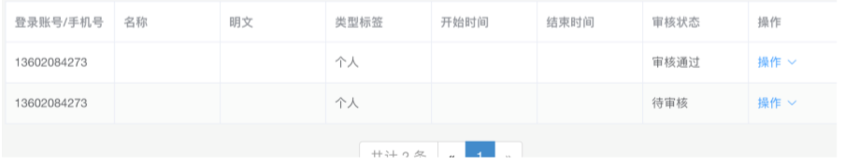
2、照片浏览页取消一个顶置后页面顺序会乱
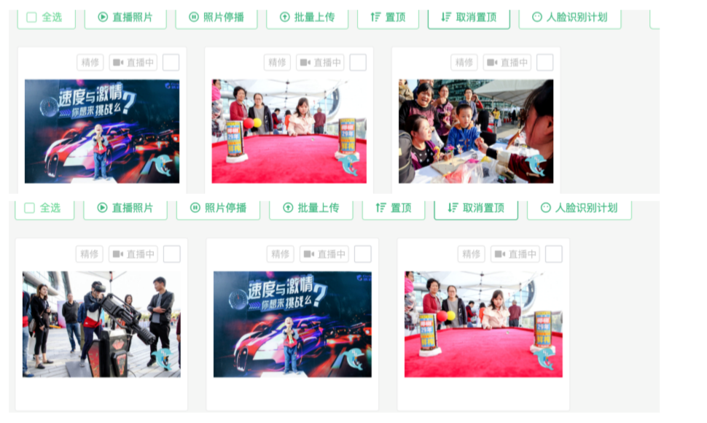
3、人脸识别按钮在不刷新下可以多次点击没有提示
4、分享下载页没有样式
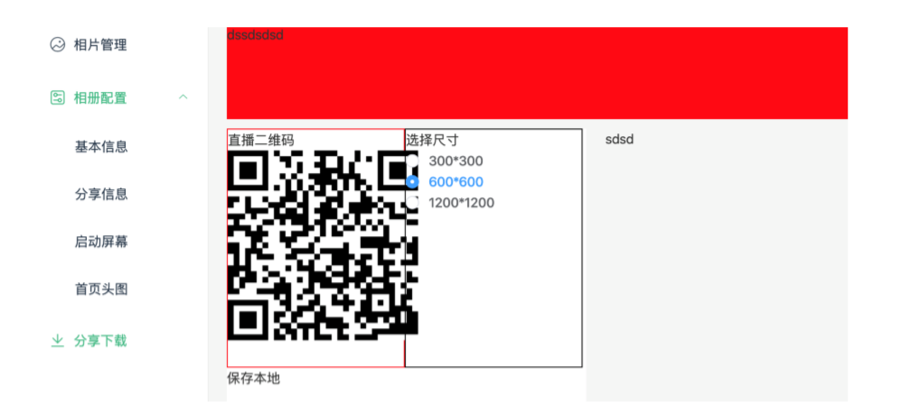
5、没有帮助页
6、手机注册的摄影师账号直接登录后台是没有提交审核信息的，但是会直接进入待审核状态，如果审核通过的话是没有企业信息的
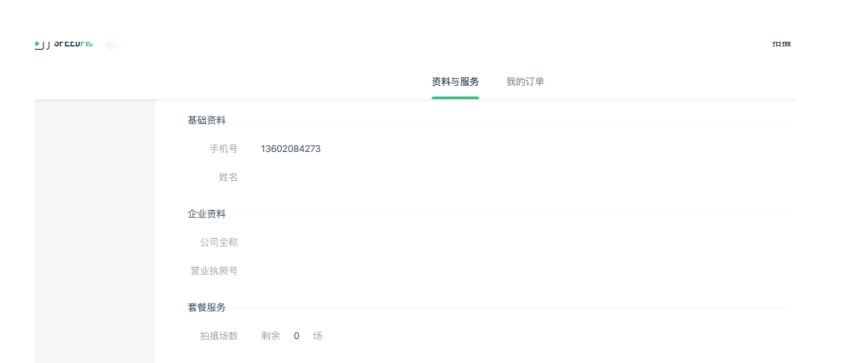
7、后台修改次数对前台没有影响
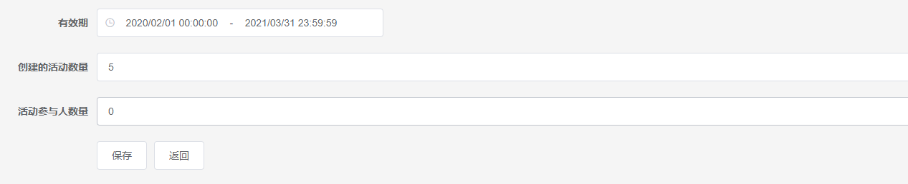
8、没有活动时，添加活动，提示购买跳转购买后页面提示错误
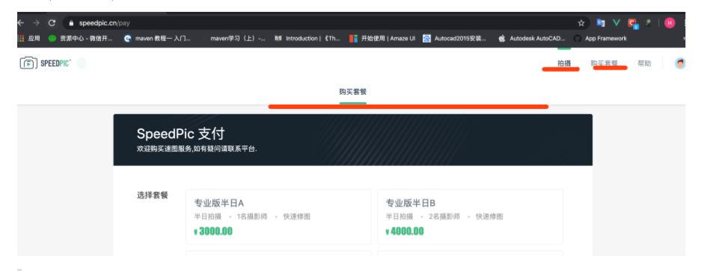
9、用户名丢失
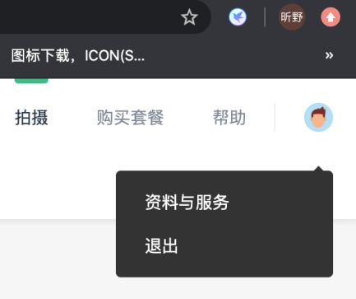
10、相册配置中, 首页头图、启动屏幕、分享信息不能共用一张图片,如果共用一张图片则后者会被清空,而分享信息不能保存了

11、活动页右上角编辑去掉
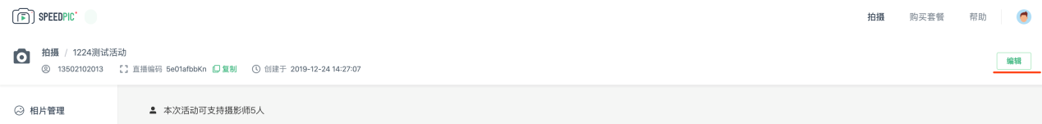

优化
1、审核页看不到审核内容，查看内容页没办法审核
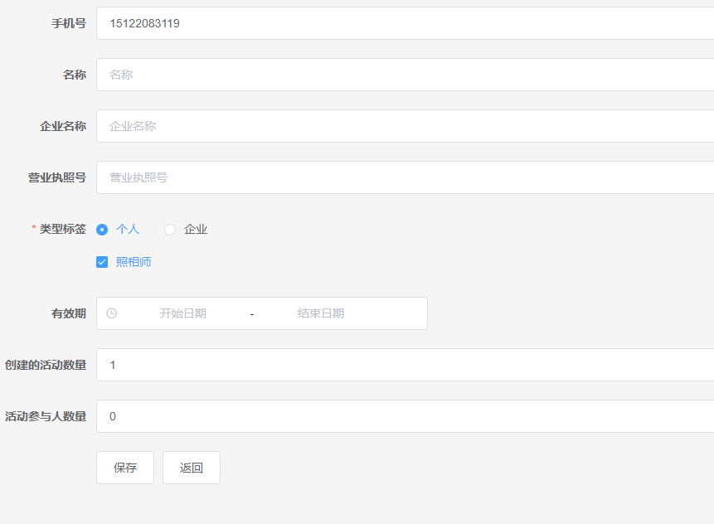
2、对公账户支付提交后是否应该提示收款账户
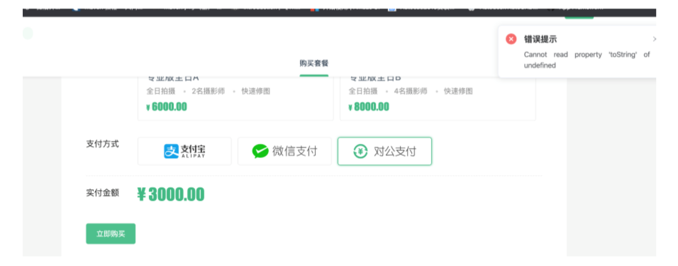
3、 后台查询后缓存一下前一个页的查询条件
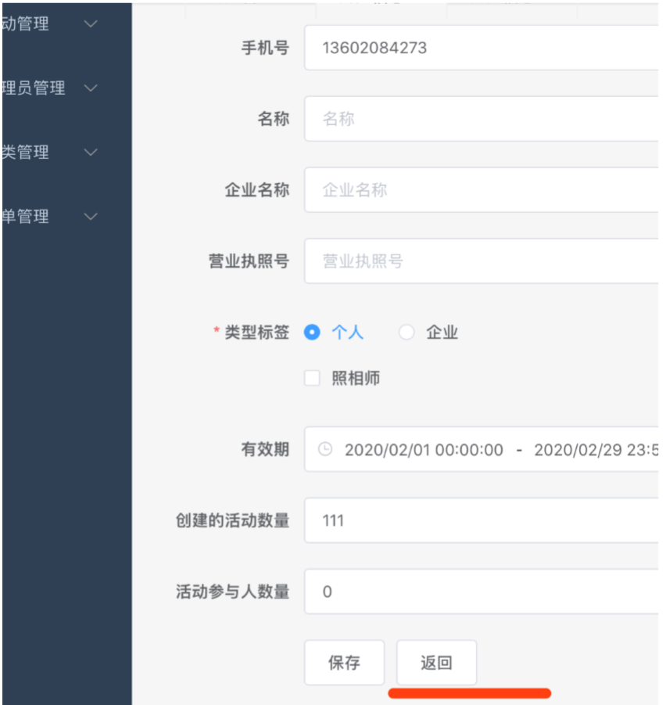
4、添加活动时日期控件能不能加个时间跨度或者页面提示，现在在提交时才有提示，而且只判断了7天跨度，没有判断起始时间会出现超过现在时间的起始时间。
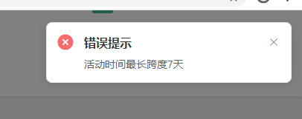
5、审核框这里圆点有个对勾
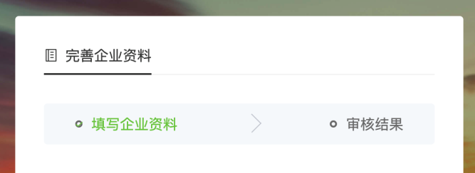
6、审核成功要不要加个提示，觉得应该有个短信提示啥的
7、购买套餐,只提示提交成功,并未转到订单页面
8、大野还算参与者吗
9、后台是否需要设置/编辑套餐的功能
10、是否需要显示套餐
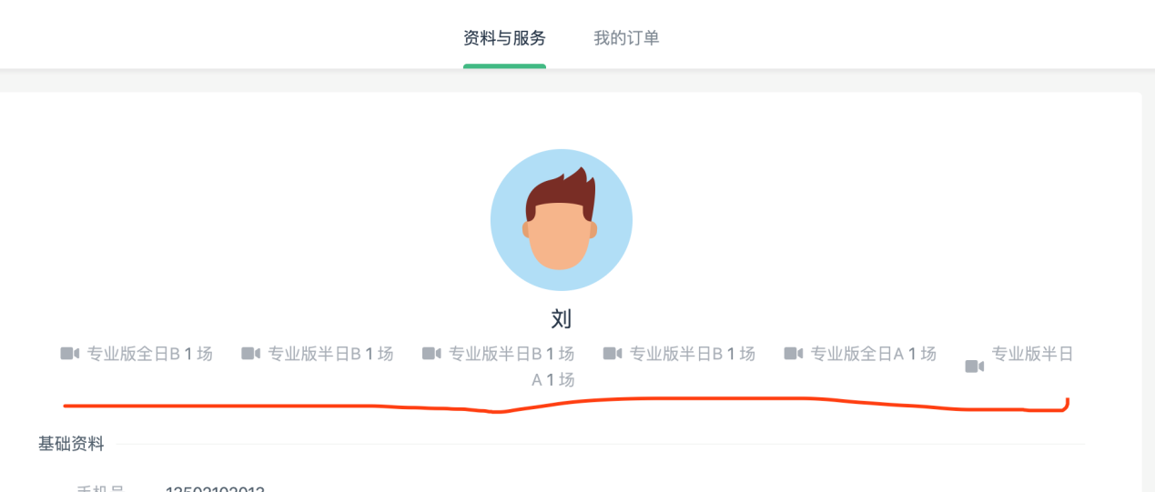
11、是否需要在套餐名称后面显示具体内容，价格，支付方式
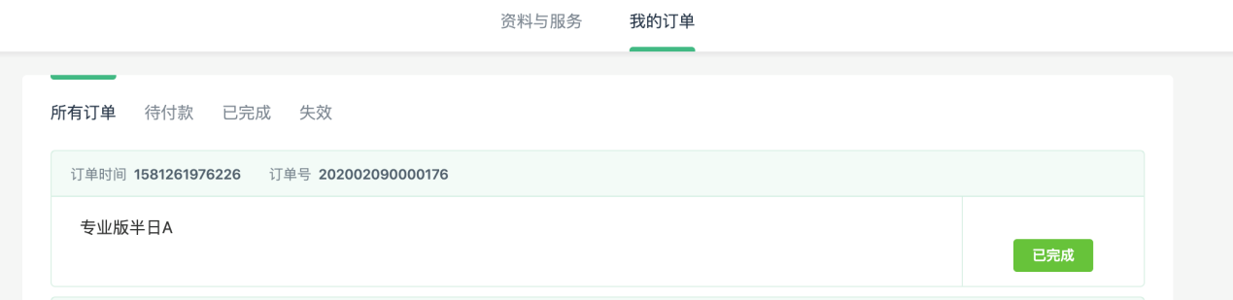
12、后台订单确认支付是否保存支付凭证
13、所有上传图片空间可以控制成只上传图片格式。
水印要不要限制只能是png、水印加个尺寸控制。
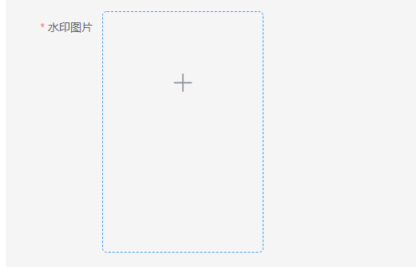
14、

